SUVEKUUDE VASTUSED
JUUNI (6 punkti)
- Peipsi järv, välja voolab Narva jõgi (2p)
- Jõesilm (1p)
- Kala ujupõis. Kalade elund, mis sisaldab gaase. Kala võib tõsta end kõrgemale või madalamale reguleerides põies sisalduva gaasi hulka. (3p)

JUULI (5 punkti)
- Heinakuu ehk juuli on 7. kuu kalendris, kus on 31 päeva.(1p)
- Taim, mis inimest rahustab, aga kassi ergutab – PALDERJAN. Kasutatakse juurt. (2p)
- Ristsõna vastus - REMMELGAS. Ta on sugulane pajuga (2p)

AUGUST (5 punkti)
- Rauduss on nr 3. Tema liiginimi on tuhatjalg. (2p)
- Luubi all on metsa (hiila) sitikas (1p)
- Juurepess on seeneliik. Seen levib eoste ja mullas oleva seeneniidistiku kaudu ning tekitab mändide juurte ja tüve alumise osa südamemädanikku. (2p)
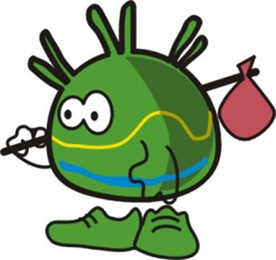
Palju õnne!
SUVEKUUDE VIKTORIINI 3 PARIMAT OSALEJAT:
NIMI/VÕISTKOND/ KLASS | JUUNI | JUULI | AUGUST | KOKKU
Taive & Kaarel | 6 | 5 | 5 | 16
Mimi | 4 | 5 | 5 | 14
Perekond Aunap |  | 5 | 5 | 10

NIMI/VÕISTKOND/ KLASS | JUUNI | JUULI | AUGUST | KOKKU
Taive & Kaarel | 6 | 5 | 5 | 16
Mimi | 4 | 5 | 5 | 14
Perekond Aunap |  | 5 | 5 | 10
JALAK@IJAD | 6 |  |  | 6
Aneli Pärn | 4.5 |  |  | 4.5
MELISSA | 4 |  |  | 4
ARTIS |  | 4 |  | 4
Perekond Suvi |  | 4 |  | 4
Maakonna matkajad |  | 4 |  | 4
Liina Nemvalts |  | 4 |  | 4
UKU & OTT |  | 3 |  | 3
Pettai-Onken | 2 |  |  | 2
Helena Valtna | 1 |  |  | 1

Kõige rohkem osalejaid oli juulikuus.

